Для работы с чат-ботом можете перейти по прямой ссылке на него, либо добавить его вручную через Viber.

Ссылка на чат-бот: https://chats.viber.com/esbt74/+/ru

Как присоединить чат-бот вручную:

- Для того, чтобы начать работу с ботом ПАО «Челябэнергосбыт» в Viber, необходимо его найти. Для этого нажмите на значок лупы в верхнем правом углу экрана.

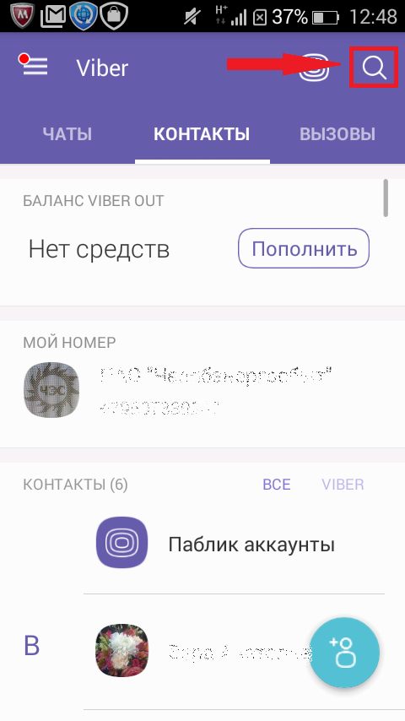

- Далее, в поисковой строке нужно ввести «Челябэнергосбыт» и нажать на «Поиск паблик аккаунтов».
- Выбрать бот Челябэнергосбыт.

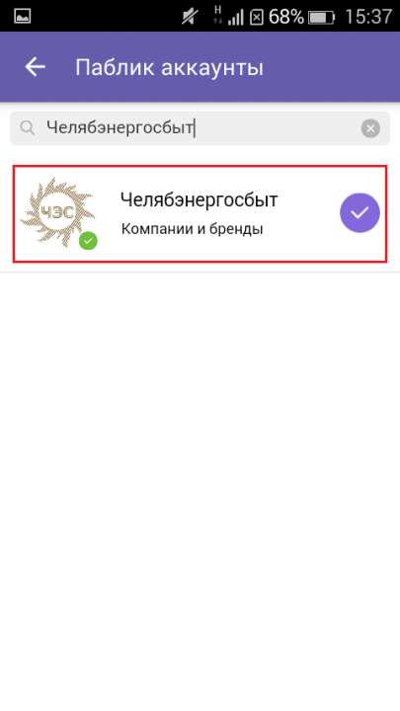

- Нажать на значок «Сообщение».

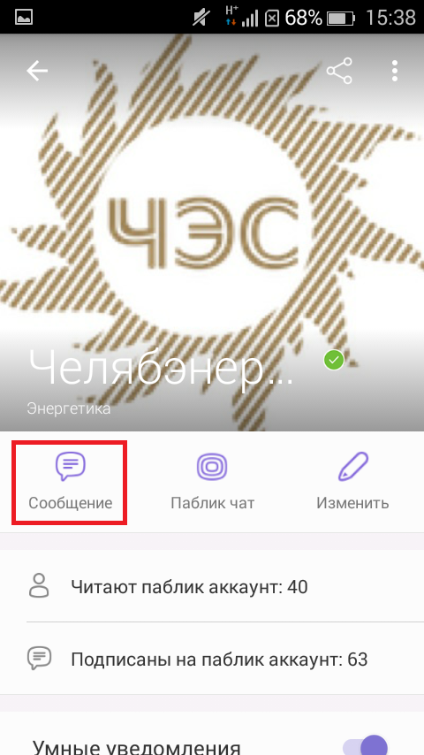

Либо
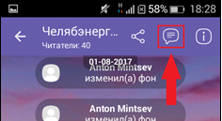
- После этого необходимо пройти регистрацию. Для регистрации нажмите на соответствующую кнопку внизу экрана.
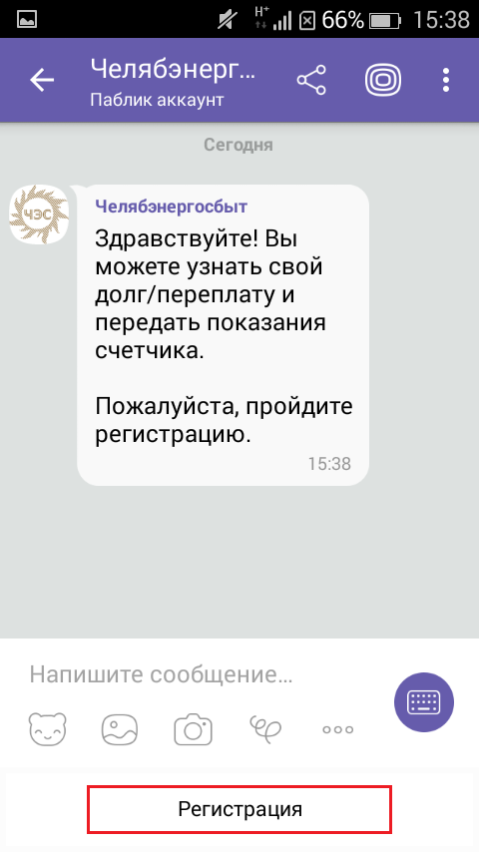
- Для регистрации понадобятся данные с квитанции: код района, номер лицевого счета и проверочный код. Для начала необходимо ввести код района и лицевой счет слитно (12 цифр).
- Далее нужно ввести проверочный код с квитанции (6 цифр).

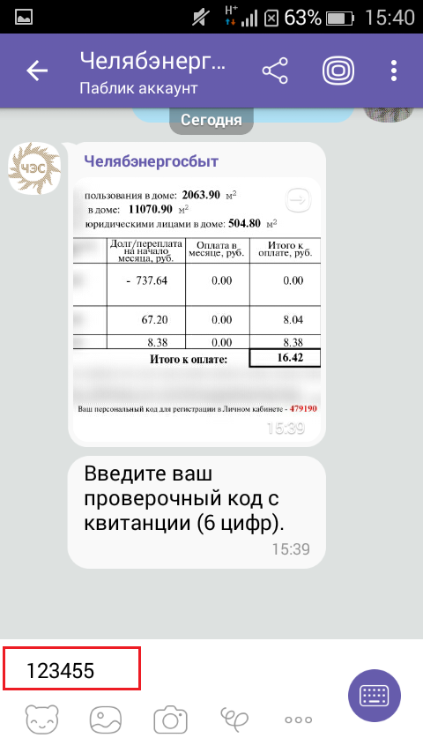

- После регистрации бот запомнит введенную информацию, и при последующих подключениях (если не будет нажата кнопка «Отключить бот») её не нужно будет вводить заново.

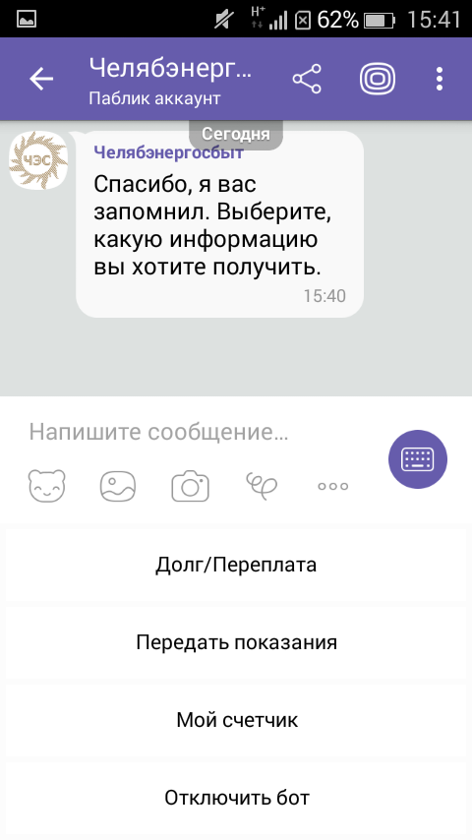
С помощью бота можно узнать баланс лицевого счета, передать показания, получить информацию об установленном приборе учета. Также, при желании, можно отключить бот.
- Для того, чтобы узнать баланс лицевого счета, необходимо нажать на кнопку «Долг/переплата».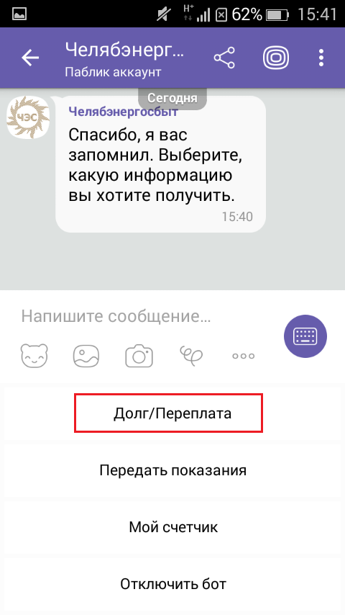

Отобразится информация о потреблении ОДН, пени и бытовом потреблении.
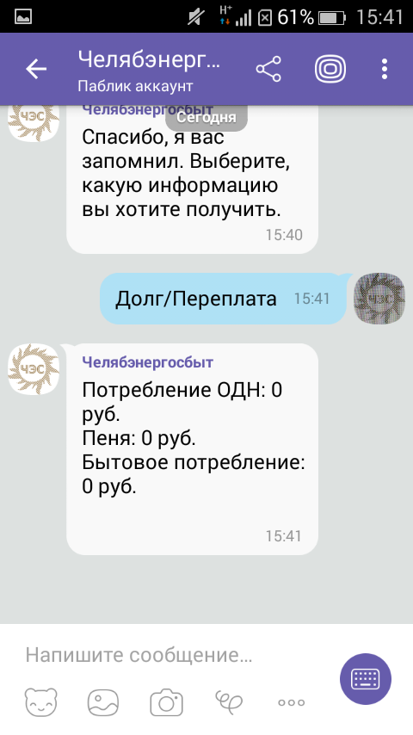

- Для передачи показаний необходимо нажать на кнопку «Передать показания».

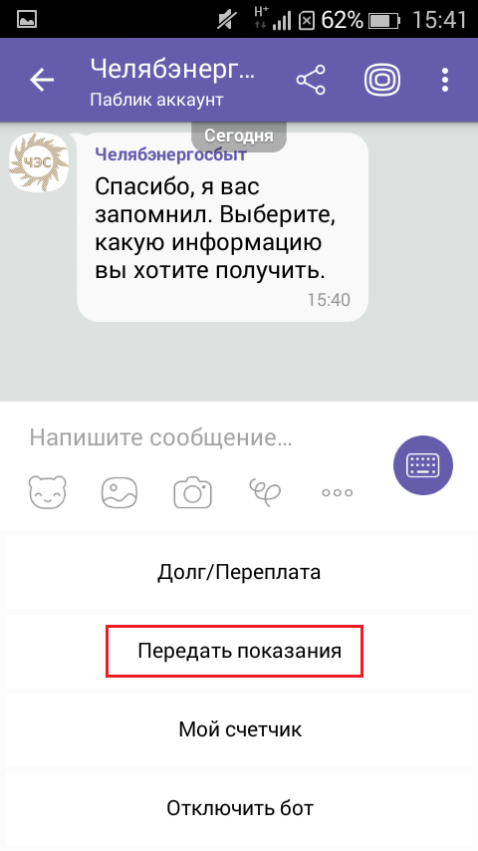

Отобразится информация об установленном приборе учета и бот предложит ввести показания на текущую дату. Необходимо вводить только целые значения (без запятых и точек) от 1 до 5 цифр.

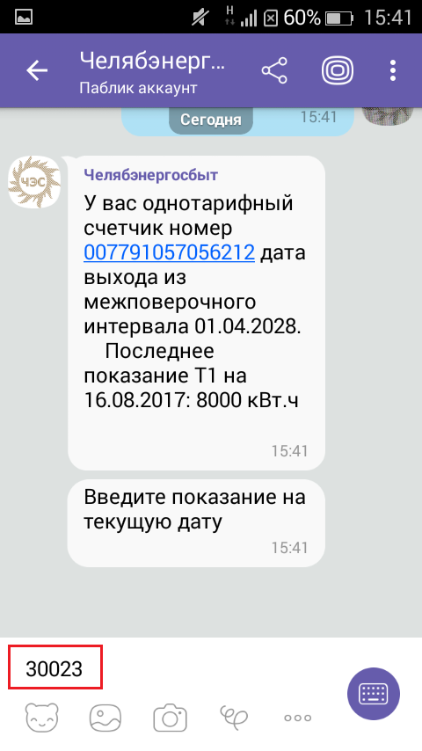

- Для того, чтобы получить информацию об установленном приборе учета, необходимо нажать на кнопку «Мой счетчик».
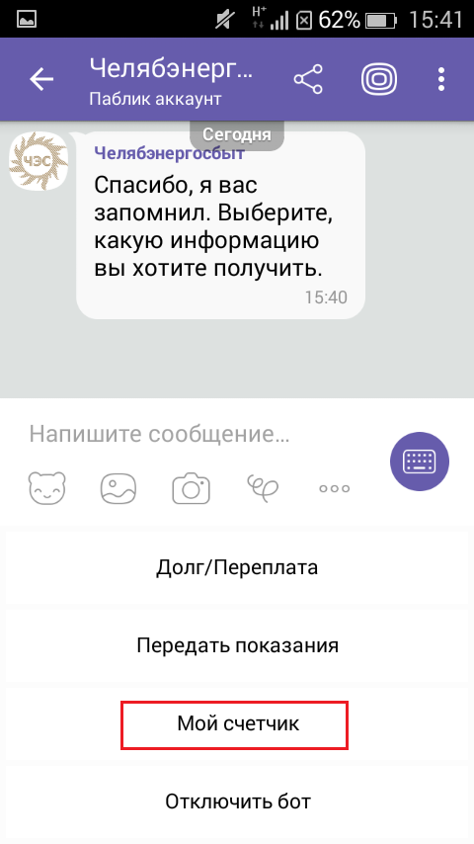
Бот покажет информацию об установленном приборе учета: его номер, дату выхода из межпроверочного интервала, последнее показание
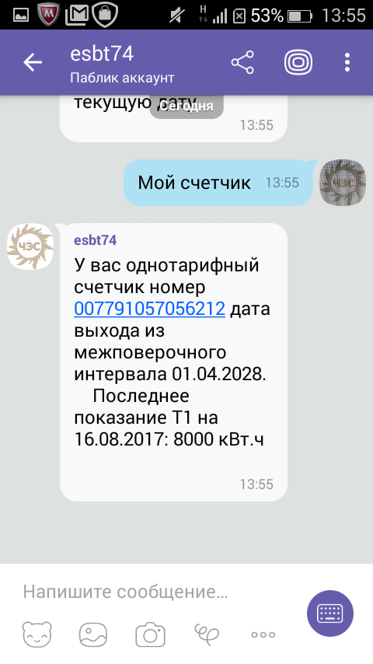

- Бот можно отключить, воспользовавшись кнопкой «Отключить бот».
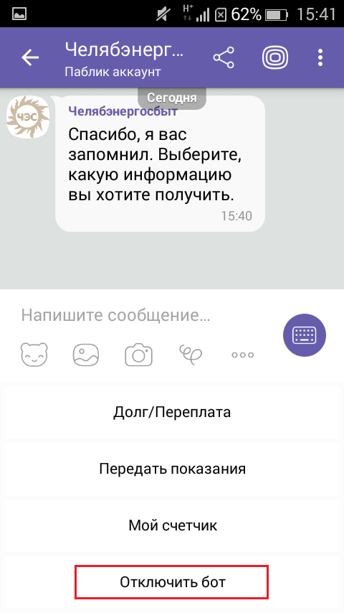
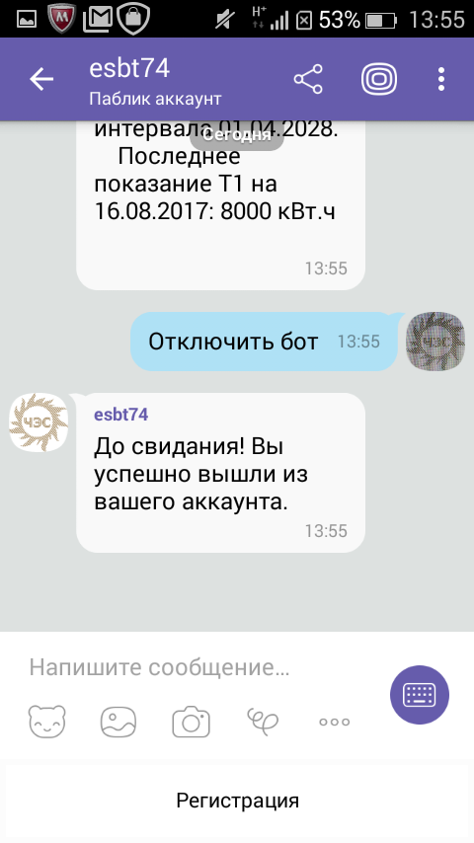

После отключения бота, при следующем подключении к нему, необходимо будет заново пройти регистрацию.

Если необходимо вернуться в меню, то нажмите на значок в нижнем правом углу экрана.
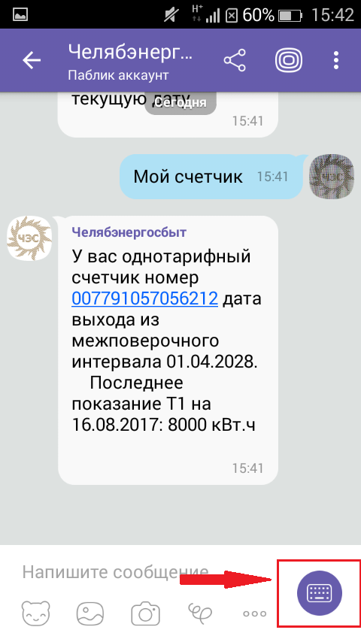

Если при загрузке картинок в боте ПАО «Челябэнергосбыт» возникают проблемы, то воспользуетесь следующей инструкцией.

- Разверните меню, нажав на значок в верхнем левом углу экрана.

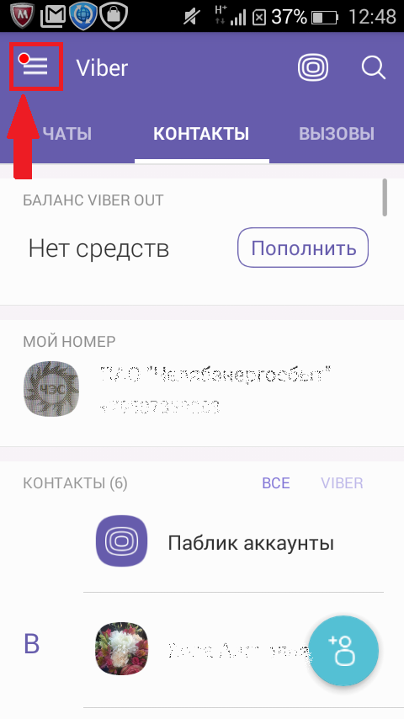
- Далее, нужно перейти в настройки.

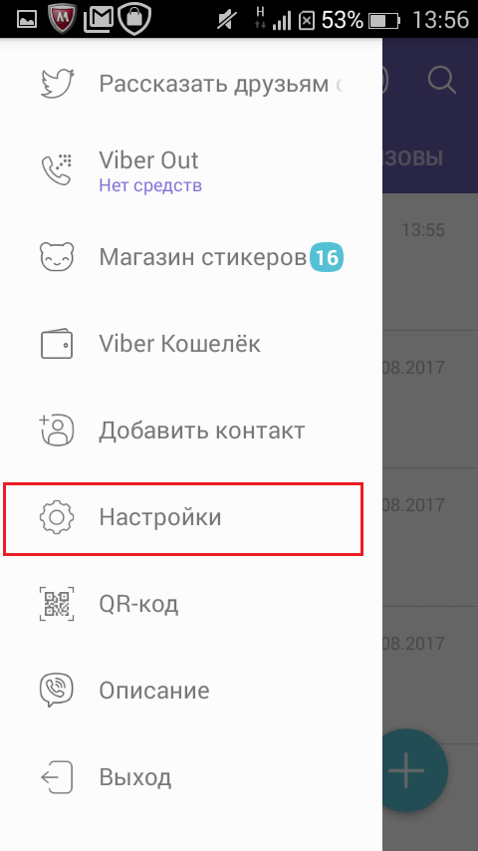

- Затем, выберете пункт «Мультимедиа».

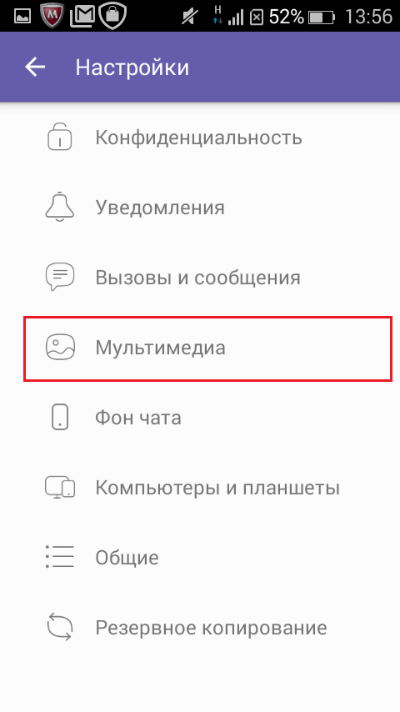

- Поставьте галочку напротив пункта «Автозагрузка в сети GSM».

